附錄二 調查方法
一、家庭收支調查計畫概要
本總處為明瞭臺灣地區各階層家庭之收支狀況，作為政府施政及各界研究家庭所得、消費及儲蓄之分配，探討所得、儲蓄及消費型態之參考，依統計法第四條暨本總處組織法第二條第六款之規定，辦理臺灣地區家庭收支調查，茲將此項調查計畫要點分述如下：
1.調查範圍：臺灣地區，不含金門縣及連江縣。
2.調查對象：以居住於臺灣地區內具有中華民國國籍之個人及其所組成之家庭（指營共同經濟生活者所組成之家庭）為調查對象。（不含共同事業戶人口及年內達半年在營義務役軍人）
3.調查統計單位：本調查資料按統計項目之性質分別以「戶」及「個人」為統計單位。
4.資料採用時間：本調查動態資料以112年1月1日起至同年12月31日止全年累計數字為準，靜態資料係以112年年底之數字為準。
5.調查項目：本調查項目包括：
(1)家庭設備及住宅概況。
(2)戶口組成。
(3)所得收支。
(4)消費支出。
6.調查執行：本調查實地調查工作乃併同直轄市家庭收支訪問調查辦理。凡調查員之遴訓、調查之宣傳、調查之執行與督導，以及工作進度等，均按家庭收支訪問調查計畫之規定辦理。
7.辦理機關：本調查以行政院主計總處為主辦機關，負責全國整體規畫執行作業、彙總調查資料進行整理分析及編製報告等事項，直轄市及各縣市政府主計處為協辦機關，從事資料之蒐集、初步審查等工作。
8.經費：本調查所需經費，由行政院主計總處辦理調查統計業務費項下支應，惟直轄市依其調查實施計畫規範支應。
二、家庭收支抽樣調查概述
1.沿革：我國有系統的辦理家庭收支抽樣調查始自民國53年，依其沿革可分為17個時期。
第一期：自民國53年至59年，為每二年舉辦一次，其抽出率為全體家庭總戶數之1.3‰至1.6‰。
第二期：自民國61年至63年，改為按年辦理，其抽出率提高為1.8‰。
第三期：自民國64年起，採按年辦理，其抽出率提高為3‰。
第四期：自民國67年起，採按年辦理，其抽出率提高為4‰。
第五期：自民國73年起，採按年辦理及樣本16,434戶。
第六期：自民國84年起，採按年辦理及樣本14,706戶。
第七期：自民國85年起，採按年辦理及樣本13,702戶。
第八期：自民國86年起，採按年辦理及樣本13,701戶。
第九期：自民國87年起，採按年辦理及樣本14,031戶。
第十期：自民國88年起，採按年辦理及樣本13,01戶。
第十一期：自民國90年起，採按年辦理及樣本13,601戶。
第十二期：自民國91年起，採按年辦理及樣本13,681戶。
第十三期：自民國95年起，採按年辦理及樣本13,776戶。
第十四期：自民國99年起，採按年辦理及樣本14,853戶。
第十五期：自民國100年起，採按年辦理及樣本15,857戶。
第十六期：自民國101年起，採按年辦理及樣本15,858戶。
第十七期：自民國103年起，採按年辦理及樣本16,528戶。
2.調查方法：採訪問調查與記帳調查兩法併行。
(1)訪問調查戶，每年由調查員訪問一次，查詢其全年所得收支主要項目。
(2)記帳調查戶，每日根據家庭實際支出逐筆記帳，調查員須按日檢查帳簿，以防記載錯誤與遺漏。
(3)訪問調查，因受記憶誤差與遺漏之限制，較記帳調查之正確性為小，但因實施記帳調查所需人力、經費均較訪問調查為鉅，難以大量實施，故由訪問調查抽取少數樣本實施記帳調查，以輔助全體訪問調查之結果研析。
3.抽樣方法：
(1)本調查採分層二段隨機抽樣方法，以村里為第一段抽樣單位，村里內之戶為第二段抽樣單位。
(2)分層方面，以縣市為副母體，另為提升分層效果，將原分都市、城鎮、鄉村3層，自97年起改依各村里之就業人口產業結構及教育程度為分層變數，對各直轄市及縣市每一村里進行分層，最多分為6層。
(3)樣本配置方式，新北市配置樣本2,500戶，臺北市配置樣本2,000戶，桃園市配置樣本1,500戶，臺中市配置樣本2,000戶，臺南市配置樣本1,500戶，高雄市2,200戶，臺灣地區及其他縣市共4,828戶，各層樣本戶數均以層內母體戶數占該區域母體戶數比例配置。在第一段抽樣中各層以系統方法，抽取20％之村里，作為樣本村里，再按各樣本村里母體戶數占該層樣本村里母體戶數比例配置各樣本村里樣本戶數，第二段抽樣由樣本村里以系統方法抽出樣本戶，其平均抽出率為0.91％，合併計算兩段抽樣，平均總抽出率為1.8‰。各直轄市及縣市母體戶數及樣本戶數分配如下：

家庭收支調查各直轄市及縣市母體戶數與樣本戶數

 | 民國112年 | 單位：戶
縣市別 | 母體戶數 | 樣本戶數
合 計 | 9,119,999 | 16,528
新北市 | 1,655,751 | 2,500
臺北市 | 1,059,757 | 2,000
桃園市 | 891,027 | 1,500
臺中市 | 1,047,164 | 2,000
臺南市 | 721,550 | 1,500
高雄市 | 1,144,005 | 2,200
宜蘭縣 | 177,238 | 347
新竹縣 | 218,361 | 350
苗栗縣 | 198,022 | 320
彰化縣 | 404,247 | 573
南投縣 | 180,196 | 300
雲林縣 | 246,207 | 388
嘉義縣 | 185,790 | 323
屏東縣 | 296,396 | 477
臺東縣 | 84,425 | 280
花蓮縣 | 128,496 | 350
澎湖縣 | 42,807 | 200
基隆市 | 158,167 | 310
新竹市 | 177,461 | 300
嘉義市 | 102,932 | 310
附註：母體戶數為民國112年6月底之戶籍登記戶數。
三、推計公式
1.母體平均數推定式:
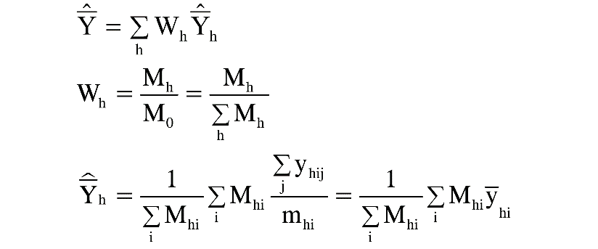

2.變異數測定公式:
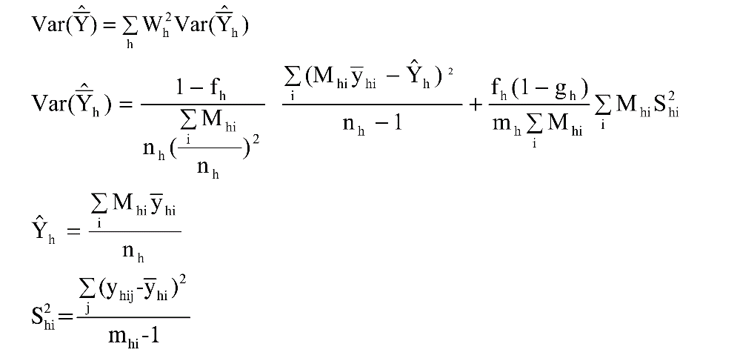

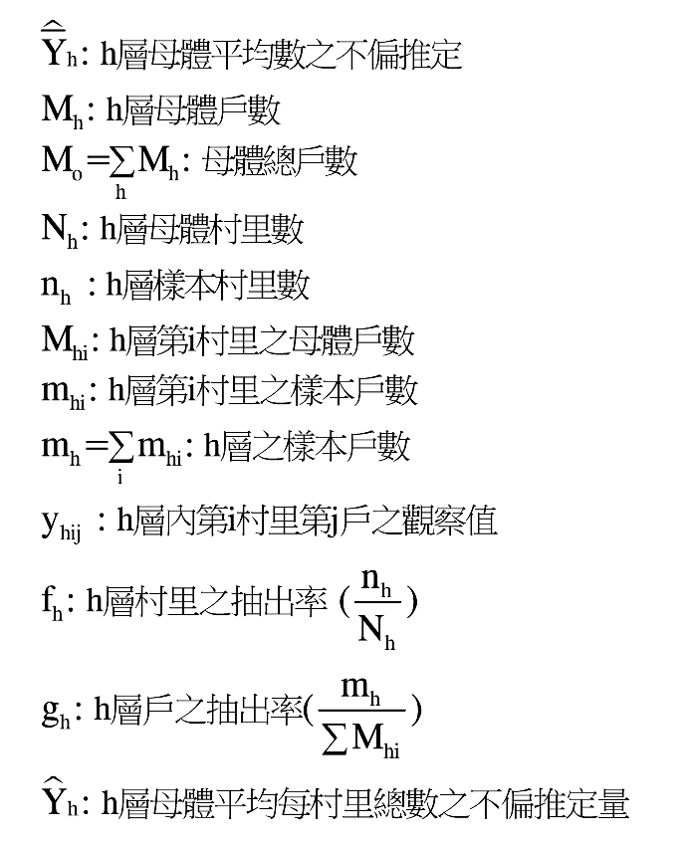

四、抽樣誤差測定結果
經由調查資料推算母體統計量乃調查之目的，一般均以樣本平均數作為母體平均數之不偏估計量，惟調查資料受抽樣之影響，誤差發生在所難免，特計算抽樣誤差以資說明。
本次調查平均每戶全年可支配所得收入達1,136,708元，變異係數為1.89％。在5％顯著水準（即可信賴度為95％）下，抽樣誤差為42,162元，即平均每戶全年可支配所得介於1,094,546元至1,178,870元之間。(即)。
平均每戶全年消費支出達861,305元，變異係數為1.83％。在5％顯著水準下，平均每戶全年消費支出介於830,372元至892,238元之間。
平均每戶家庭人數、可支配所得及消費支出之變異係數

民國112年
 | 戶內家庭人數  (人) | 可支配所得  (元) | 消費支出  (元)
平均每戶全年() | 2.79 | 1,136,708 | 861,305
變異數 | 0.0021 | 46.2703×107 | 24.9080×107
標準差() | 0.0458 | 21,511 | 15,782
變異係數() | 1.64% | 1.89% | 1.83%
95%之信賴區間 | 2.79±1.96(0.0458) | 1,136,708±1.96(21,511) | 861,305±1.96(15,782)

